Opdracht P12 Constructieleer – BBQ
Puk van Zon – MTD3A4
Onderdelen:
bak BBQ (1x)
Zijkant platen (2x)
Schuifkap (1x)
Vorm van de kap op de BBQ waar de schuifdeur in komt (1x)
Strip gewalst BBQ – stripje gelast aan de poten en BBQ (1x)
Onderstel (Langste koker (4x), Onder koker (2x), Onder-midden koker (1x))
Handvat (Handvat 1 hoek 45 graden (2x), Handvat 2 hoeken 45 graden (1x), Handvat hout (1x)
strip over kap (2x)
BBQ rooster (2x)
extra gezette strip 40x40 (2x)
Bevestigingsonderdelen (schroef M5x16mm (2x), bout m8x40 (8x), moer m8 (8x))
Bak BBQ
- De bak ga ik maken van 1 mm dik staal. Om deze bak te maken wordt er een plaat uitgelaserd, vervolgens gewalst en worden er nog bout gaten in geboord.
- De bak zou ook uitgefreesd kunnen worden, maar dan zou je wel een grote freesmachine nodig moeten hebben. Dit proces zal ook erg lang duren.
- De bak wordt aan het onderstel (de kokers) verbonden door middel van lassen en de gebogen platen die op de bak komen worden vast gemaakt door middel van bouten
- Een andere verbindingstechniek zou kunnen zijn om het onderstel vast te schroeven aan de bak en de gebogen platen aan de bak vast te lassen.

Zijkant platen
- De ronde platen aan de zijkant worden uitgelaserd door de lasersnijder uit 1 mm dik staal. Er moeten 2 platen worden uitgesneden.
- De platen zouden ook uitgesneden kunnen worden en vervolgens geboord. Dit zal alleen moeilijk gaan, omdat dit heel nauwkeurig gedaan moet worden.
- De ronde platen wordt aan het onderdeel de Bak BBQ vastgelast, aan de binnenkant van de bak zodat je de lasnaden niet zo goed ziet.
- Een andere verbindingstechniek zou kunnen zijn, om de platen te voorzien van een aantal lipjes aan de binnen kant en deze dan vervolgens vast te schroeven aan de bak.
Schuifkap
- De schuifkap is een los onderdeel en wordt uit een plaat van 1 mm uitgesneden. Vervolgens wordt deze plaat afgebraamd en gewalst, zodat deze perfect op de Bak BBQ kan komen.
- In plaats van het laseren van de plaat zou je deze ook kunnen knippen, deze techniek is ongeveer even snel, maar is een stuk minder nauwkeurig.
- De kap wordt eigenlijk niet bevestigd aan de BBQ, maar wordt in geklemd door de bak BBQ, de vorm van de kap en een strip. Deze 3 onderdelen wordt wel aan elkaar gemonteerd door 4 bouten, waardoor de kap op zijn plaats blijft zitten, maar wel op en neer kan bewegen.
- Een alternatieve techniek voor het rollen van de kap zou kunnen zijn, om rollagers te gebruiken, om het vloeiender te kunnen laten schuiven.

Vorm van de kap op de BBQ waar de schuifdeur in komt (de vorm van de kap)
- Dit onderdeel wordt ook uitgelaserd, afgebraamd en gebogen. Uit een 1 mm dikke staalplaat.
- Deze plaat zou ook geknipt en geboord kunnen worden, maar deze technieken zijn net wat minder nauwkeurig. De plaat zou wel nog afgebraamd moeten worden, omdat anders de kans erg groot is dat je er je vingers aan openhaalt
- De vorm van de kap wordt op de Bak BBQ bevestigd door middel van 4 bouten. Hier komt ook nog een strip tussen, zodat je een soort van sandwich platenconstructie krijgt.
- De vorm van de kap zou ook op de Bak BBQ gelast kunnen worden. Maar daarvoor zou je erg nauwkeurig moeten lassen en alle lasnaden weg moeten slijpen, omdat het er anders niet zo mooi uit komt te zien.
Strip gewalst BBQ – stripje gelast aan de poten en BBQ
- Deze strip is eigenlijk heel makkelijk te maken. Deze dunne strip van 1 mm wordt gelaserd, afgebraamd en gebogen.
- De strip zou ook kunnen worden geknipt. Deze strip hoeft niet al te nauwkeurig te zijn. Aangezien deze aan de onderkant van de BBQ bevestigd gaat worden. Deze techniek zou ik alsnog afraden omdat de strip niet al te groot is zou je deze ook meteen uit eenzelfde plaat kunnen uitlaseren als je plaats overhoudt bij bovenstaande onderdelen.
- Dit stripje wordt aan de Bak BBQ vastgelast en aan het onderstel die uit koker bestaat.
- De strip zou ook bevestigd kunnen worden door middel van 4 bouten die door de Bak BBQ heen gaan en vast gedraaid kunnen worden in een vast gelaste bout die dan in de kokers zouden kunnen zitten.
- Deze strip is eigenlijk een beetje onnodig, maar ik wil deze gebruiken voor extra versteviging.

Onderstel (Langste koker (4x), Onder koker (2x), Onder-midden koker (1x))
- Het onderstel bestaat uit 7 verschillende kokers. 4 zijn lange kokers, 2 onder kokers en 1 onder midden koker. Al deze koker zijn 20x20x2, ik heb voor deze maat gekozen, omdat dit een standaard maat is en deze veel wordt gebruikt. Deze kokers worden op een specifieke maat afgezaagd en afgebraamd.
- De kokers zouden ook vervangen kunnen worden door stripjes die 3x gezet worden en vervolgens gelast worden. Deze moeten dan alsnog op een specifieke maat afgezaagd worden en afgebraamd. Dit zou dus alleen maar meer tijd en moeite kosten.
- De kokers worden aan elkaar vast gelast en vervolgens aan het onderdeel ‘’strip gewalst BBQ’’.
- Een alternatieve methode voor het monteren van de kokers zou kunnen zijn om ze in elkaar te draaien doormidden van lasbouten en lasmoeren. Zodat je het losneembaar zou kunnen maken.

Handvat (Handvat 1 hoek 45 graden (2x), Handvat 2 hoeken 45 graden (1x), Handvat hout (1x))
Lasnaad toepassen
- Handvat 1 hoek 45 graden wordt op maat gezaagd, afgebraamd en geboord.
- Handvat 2 hoeken 45 graden wordt op maat gezaagd en afgebraamd.
Ik wil deze 3 onderdelen apart gaan maken, maar ik zou ze ook uit 1 geheel kunnen maken. Door een koker te pakken en uit deze koker 2 hoeken van 90 graden eruit te zagen en vervolgens deze zetten waardoor je dezelfde vorm krijgt. Hierna zul je nog wel aan 2 kanten een gaatje moeten boren.
- Het handvat hout wil ik gaan uitfrezen zodat je deze precies over het handvat heen kan schuiven. Wanneer deze gefreesd is moet je nog aan 2 kanten gaten boren die precies overeen komen met die van het stalen handvat.
- De 3 kokers wilde ik aan de binnen hoeken van de kokertjes 2 lasnaden leggen en vervolgens hier het houten handvat overheen schuiven en deze aan 2 kanten vastschroeven. Vervolgens wordt het handvat op de schuitkap gelast
- Het alternatief hiervoor is om de technieken van bovenstaande alternatief te gebruiken en vervolgens hier het houten handvat overheen te schuiven, zodat de koker niet terug vervormt en deze ook vast te schroeven. Als laatst komt er in de koker aan beide kant een lasmoer te zitten die door middel van een bout aan de binnenkant van de BBQ kan worden vastgemaakt

Strip over kap
- Dit stripje wordt gelaserd, afgebraamd en gebogen. Totdat de strip de goede vorm van de BBQ heeft.
- De strip zou tevens ook geknipt, gebogen, geboord en afgebraamd kunnen worden, maar hier gaan meer machine kosten in zitten, die eigenlijk onnodig zijn.
- De strip komt aan de bovenkant van de BBQ te zitten. Deze wordt door middel van 2 bouten aan iedere kant vast gemaakt in de sandwich platen constructie met de bak en de vorm van de bak. Deze strip is bedoeld om de schuifkap op zijn plek te houden.
- De alternatieve optie was om de strip aan de vorm van de bak vast te lassen, zodat de schuifkap nog steeds op zijn plek blijft zitten.

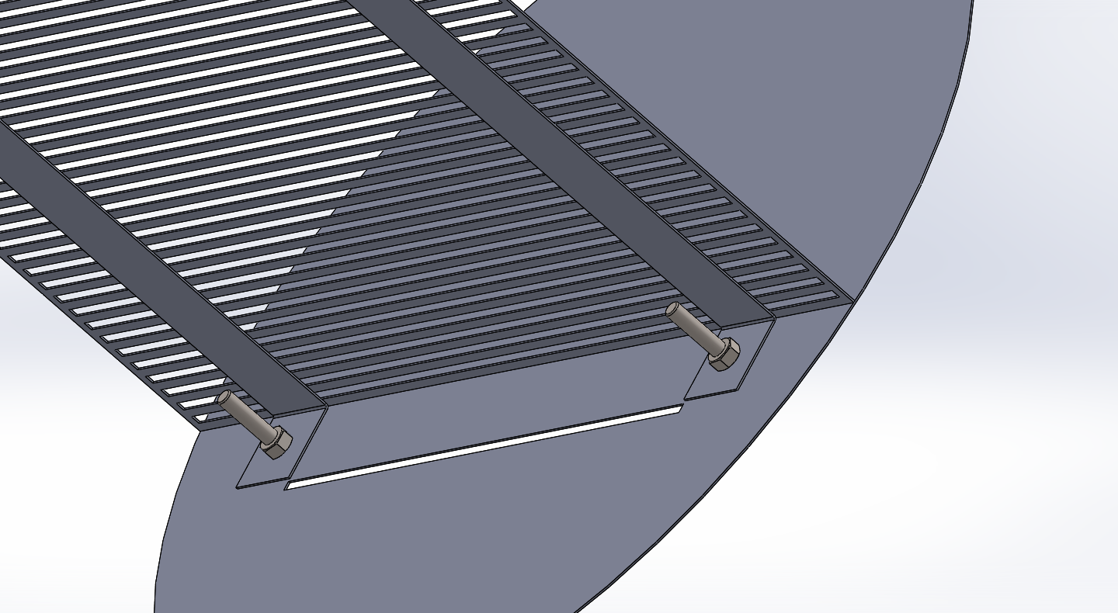
BBQ rooster
- De roosters worden erg simpel uitgesneden door de laser. Ze worden van 1mm dik staal uitgesneden.
- De roosters zouden ook geponst kunnen worden. Alleen wij hebben geen pons machine op school tot onze beschikking, dus zou dit niet kunnen. Aangezien de gaten in het rooster nogal klein zijn gaat het ook erg moeilijk worden om te knippen
- De roosters komen los te liggen op de extra gezette strip 40x40, zodat je de roosters er gemakkelijk uit kunt halen om deze schoon te maken en om het as gemakkelijk uit de BBQ te halen.
- Ik heb er ook over nagedacht om een sleuf in de zijkant platen te maken, zodat je het rooster uit 1 geheel kunt maken en deze er gemakkelijk in en uit zou kunnen schuiven. Ik heb niet voor deze manier gekozen omdat die niet aantrekkelijk was en ook niet heel erg praktisch.

Extra gezette strip 40x40
- De extra gezette strippen worden uitgesneden door de laser en vervolgens aan 2 kanten gezet met een hoek van 90 graden. Deze strippen zijn bedoeld om het rooster van de BBQ losneembaar te maken en deze op goede hoogte van de kolen te houden.
De strippen zouden ook geknipt, gezet en geboord kunnen worden. Maar omdat deze strippen niet al te groot zijn zou je deze ook tegelijk met andere onderdelen kunnen snijden.
- Deze 2 strippen hebben 4 gezette lipjes waar gaten in zitten. Deze gaten zijn bedoeld om een moer op te lassen en van buitenaf een bout er door heen te kunnen draaien, zodat deze losneembeer is.
- Je zou de strippen ook in de BBQ kunnen lassen, maar dan zijn ze niet meer losneembaar.

Bevestigingsonderdelen
- M5x16 schroef: Deze schroef wordt gebruikt in bij het monteren van het handvat
- M8x40 bout: Deze bout wordt gebruikt bij de sandwich platenconstructie van de bak, de vorm van de bak en de gewalste strip op de BBQ. Ook wordt deze gebruikt om de gezette strippen demontabel te maken.
- M8 moer: Deze moer wordt gebruikt om de bout aan te draaien of om deze ergens op vast te lassen, zodat je de bout van buitenaf vast kan draaien.

Extra’s
- Ik heb warmteberekeningen op de BBQ toegepast om te kijken ofdat je je hand niet verbrand zodra je het handvat vastpakt. Ook heb ik met deze berekening gekeken of je niet door de bodem heen brandt.
- Ik heb bij het koker onderstel de onder-middenkoker erin gemaakt om twee redenen. Ten eerste voor de extra versteviging en ten tweede zodat je je voet daarop kan rusten.

